Quelques Actualités Nationales & SVT NC au 19/06/2017

SVT NATIONALES :

> Fiche méthode LIBMOL
Une fiche technique pour l’utilisation du logiciel LIBMOL a été réailsé (à la demande du groupe ECE) et elle peut être chargée : https://libmol.org/docs/FT_Libmol.docx

> Catalogue des ressources numériques pour enseigner les SVT
Grâce au gros travail de Pierre Ferrand, le catalogue des ressources numériques pour enseigner les SVT est enfin disponible. Il est téléchargeable à cette adresse.

> Inversons la classe
Inversons la classe propose cet été une nouvelle modalité d'échanges entre pairs.
A l’occasion de l’université d’été Ludovia14 qui se tient du 22 au 24 août 2017 à Ax-Les-Thermes en Ariège, l’association Inversons la classe ! lance le CLICx. Cette manifestation sera l'occasion de partager, d'échanger, de mutualiser pour toutes les personnes qui s'intéressent à la pratique pédagogique qu'est la classe inversée.
Les CLICx, ce sont les colloques organisés localement, avec d’autres partenaires, pour réunir toutes les personnes qui veulent partager les questionnements pédagogiques ouverts par les classes inversées.
Cette année également, c’est VOUS qui faîtes le programme ! Curieux, praticiens, vétérans.. Vous pouvez proposer toutes les contributions que vous souhaitez ici,.
Par ailleurs, Inversons la Classe ! lance une grande enquête pour établir un panorama de la pratique de classe inversée dans la francophonie. Il s’agit d’un questionnaire en ligne anonyme rapide à remplir, merci de nous aider à le diffuser largement !

> Les Olympiades Internationales de Géosciences
​Pour la première fois en France, les Olympiades Internationales de Géosciences, (IESO /International Earth Sciences Olympiads) sont organisées par l'Université Côte d'Azur avec le soutien du Ministère de l'Education Nationale : http://univ-cotedazur.fr/ieso2017/ieso2017et le partenariat de la Société Géologique de France notamment. Elles auront lieu du 21 au 29 Août 2017.
Les IESO sont une occasion unique pour les meilleurs lycéens de 35 nations différentes de se confronter à des épreuves écrites et pratiques de géosciences dans tous les domaines. De multiples épreuves sont proposées aux candidats (lycéens de niveau Première S).
Ces IESO vont rassembler cette année environ 150 lycéens du monde entier, sélectionnés par leur pays selon un mode de sélection interne à chacun.
Nous attendons pour l'édition 2017 plus de 30 délégations étrangères; chaque délégation étant constituée d'une équipe de 4 lycéens et de 2 mentors (adultes accompagnateurs enseignants ou chercheurs).​
http://univ-cotedazur.fr/ieso2017/events/ieso2017

> Quelques liens attachants à suivre:

- La “conscience animale”: https://www.notre-planete.info/actualites/4621-conscience-animale

- Etat des lieux et records pour les energies renouvelables: https://www.notre-planete.info/actualites/4619-energies-renouvelables-bilan-2016

- Des photos natures: https://www.notre-planete.info/photos/photos_recentes.php
- Les mystères du ver à deux têtes: https://www.sciencesetavenir.fr/espace/exploration/dans-l-iss-le-mystere-du-ver-a-deux-tetes_113822

> Une enquête de l’ APBG sur l’épreuve ECE SVT
Voici le lien pour accéder directement à l’enquête : https://goo.gl/forms/mbqTTMOGWc4415vH3

SVT NC et région SUD Pacifique

> La Pré- inscription aux concours des jeunes scientifiques est ouverte sur le site : http://symbiose.nc/preinscription-concours-fds/. Date limite : le 30 juin.

Programmation :
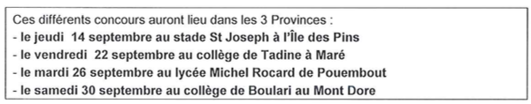
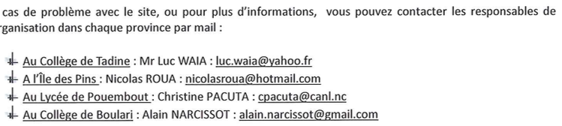

> Un Calédonien en demi-finale à Paris de « Ma thèse en 180 secondes », voir les finalistes sur le lien : https://youtu.be/sbxj9_0ZzUU

> L'Espace Uni-handicap de l'Université de la Nouvelle-Calédonie organise comme chaque année un événement sur le handicap.
Cette année, la manifestation s'étend sur une semaine (la semaine du 19 juin au 24 juin 2017) et comprend des activités auxquelles nous avons le plaisir de vous inviter.
Ces ateliers ont pour objectif de vous faire comprendre les difficultés rencontrées quotidiennement par les personnes en situation de handicap, afin de changer votre regard et de développer une solidarité. Ils vous feront également découvrir l'importance de la santé dans la réussite de vos études.Curieux ? Motivé ? Pourquoi pas ? Vous trouverez ci-dessous le lien vers le programme précis de la semaine : https://unc.nc/evenements/semaine-de-sante-handicap/

> L’ESPE NC (École supérieure du professorat et de l’éducation) propose, en formation continue le master Métiers de l’enseignement, de l’éducation et de la formation (MEEF) second degré, parcours consolidation et valorisation des savoirs. Cette formation est destinée aux enseignants en poste désireux d'obtenir un diplôme de master MEEF mais aussi de préparer les concours internes (agrégation), Disciplines concernées : maths, SVT, physique-chimie, EPS, Histoire-géographie, lettres modernes, anglais.
La formation débutera en septembre 2017 et est conçue spécialement pour des enseignants en poste avec des cours programmés hors temps scolaire. Pour plus de renseignements, nous vous invitons à consulter le site de l’université de Nouvelle-Calédonie à l’adresse :
http://www.univ-nc.nc/actualites/un-nouveau-parcours-en-formation-continue-lespe

> Calendrier des conférences et des manifestations à l’IRD
> Calendrier des conférences et des manifestations à l’UNC
> Consulter le site académique SVT et retrouver l’ensemble de ces informations…
> Bonne navigation et n’hésitez pas à nous faire partager vos découvertes, vos liens…sur la liste de diffusion collège/lycée SVT
FU

